引言 3
编写目的 3
组件架构 4
总体描述 4
详细设计说明 5
结构图 5
功能列表 6

引言
随着互联网技术的飞速发展，GIS作为一门结合地理、遥感、测绘、计算机等学科的综合学科，已经广泛应用在日常生活中的不同领域。小到出行导航、物流配送，大到航空航天、自动驾驶，现代社会中随处可见GIS身影。应用在水利、自然资源、城市规划、公共安全等行业，极大彰显GIS实用价值。
但是直接使用底层gis框架api完成web业务系统，需要前端开发人员有较高的gis理论知识，并且每一个webgis地图应用有着大量的重复功能，使得出现大量的重复代码，比如显示地图，加载空间矢量数据等。大量重复的开发占用了很大一部分web前端开发的时间，各种地图底层api使用又有很大的不同。因此需要研发一套统一的地图api来提升web端的地图开发效率，减少web端开发人员对地图专业知识和底层地图api的学习等

编写目的
Gis组件（简称组件）总体设计用于web端快速开发地图应用。使得web端开发人员不需要地理信息专业技术知识即可实现gis地图开发。本文档定义组件的接口规范的总体概况本文包括程序系统的总体架构、数据交互模型、软件开发技术架构、模块功能划分等。为组件的详细设计提供基础。

总体描述
Gis组件对外提供统一的接口和数据输入输出格式，完成地图的开发。融合主流地图引擎，封装地图基础功能，整合地图底图，封装常用底图： 百度地图、高德地图、天地图、粤政图，形成统一的调用接口。空间数据统一使用符合开放地理空间信息联盟(Open Geospatial Consortium)标准的格式，结合地图引擎底层的数据格式差异统一封装对外实行接口。实现接口和数据的统一。

总体架构
本组件基于开源地图引擎实现。提供统一的数据接口实现对不用引擎的数据处理，在将处理后的数据提交的地图引擎，由引擎对底层webgl进行数据交换和处理，并显示到浏览器中。

浏览器webgl显示
底层地图api，openlayers、leaflet、cesium三维等
矢量栅格数据

openlayers功能实现接口

leaflet功能实现接口
共同的接口调用，数据输入输出格式

Cesium三维api接口

其他地图api功能实现接口

数据交互模型
- gis展示是通过不同的图层去描述，然后通过图层的叠加显示来进行表达的过程。对于地图应用目标的不同，叠加的图层也不同，用以展示我们针对目标所需要的信息内容。gis地图数据由不同的图层构成，各图层的数据可以分为矢量或栅格数据。
- 矢量数据结构是如同x、y坐标，利用点、线、面的形式来表示现实世界，具有定位明显，属性隐含的特点。其特点是数据架构紧凑、冗余度低、表达精度高的特点。矢量数据的单个对象是要素，即矢量图层是由多个要素构成的，而要素主要分为点、线、面等类型。
- 栅格数据是以二维矩阵的形式来表示空间地图或现象的分布式的数据组织方式，每个矩阵单位称为一个栅格单元。栅格的每个数据表示地图或现象的属性数据。因此栅格数据有属性明显，定位隐含的特点。栅格结构是矢量结构在某种程度上的一种近似。
- 三维中还包括模型数据，三维模型主要以人工建模或倾斜摄影获取。
- 本组件数据主要有矢量数据和栅格数据，矢量数据主要以js对象形式分为图形部分和属性部分。图形部分以type类型定义在地图中的显示类型，coordinates坐标定义图形在地图中的位置和具体的形状。属性部分定义对应的图形的属性信息。栅格数据主要来自地图底图瓦片和geoserver中发布的图层。
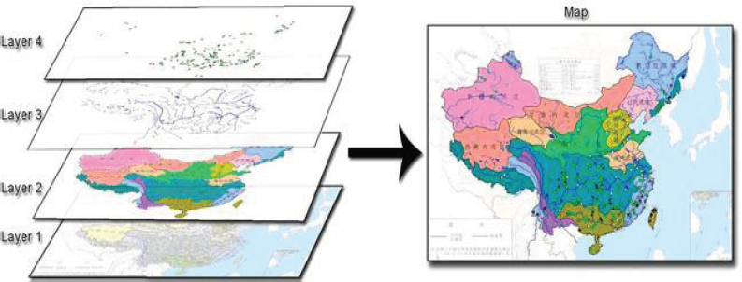

开发技术架构、模块功能
组件是基于二维openlayer和现代web技术展Nodejs全新构建。集成了领先的开源地图库、可视化库，提供了全新的可视化、实现流数据可视化功能。通过本组件可以快速的完成webgis的进程功能减少重复的代码编写。敏捷开发，可复用。
组件对地图的初始化进行了封装，通过json配置信息按配置内容对地图进行初始化，地图初始化都是类似的，不同的是一些相关参数和图片不同，只用按需修改或使用不同用的配置信息即可。组件支持配置当前的大不分类型的底图，包括天地图、高德等的在线地图
代码说明
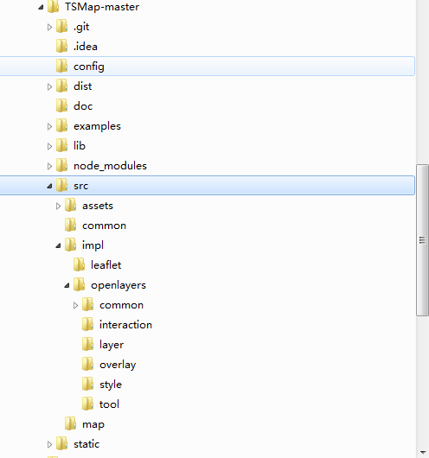

GIS组件结构

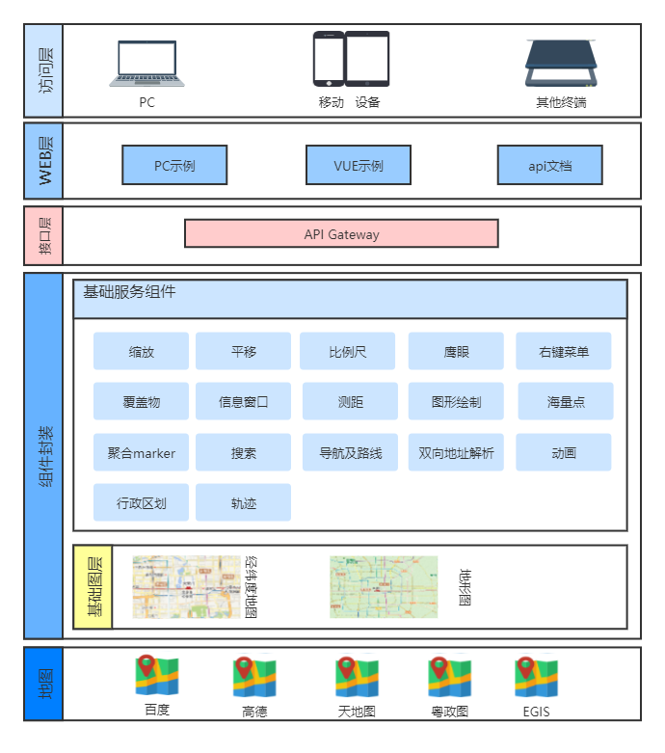
地图底层的实现是由各种地图api提供的gis基础功能，经过调用封装实现向上提供统一的基础功能的接口，再对外提供统一的接口调用。

整体概况功能列表
序号 | 接口名称 | 功能类别 | 功能说明
1 | TsMap() | 地图初始化 | 初始化一个地图，并使用设置的坐标定位的中心位置。
2 | getMap() | 获取地图 | 获取创建的地图底层api的map对象
3 | setZoomAndCenter(options) | 设置地图级别和中心位置 | 设置地图的缩放级别和地图的中心位置
4 | getZoom() | 获取地图缩放级别 | 获取地图的当前缩放级别
5 | addZoom(options) | 添加缩放按钮 | 在地图的左上角添加地图的缩放按钮
6 | removeZoom() | 移除缩放按钮 | 将地图左上角的缩放按钮移除
7 | addScaleLine(options) | 添加比例尺 | 在地图中添加比例尺显示信息框
9 | removeScaleLine() | 移除比例尺 | 将地图中的比例尺显示信息框移除
10 | addOverviewMap(options) | 添加鹰眼控件 | 在地图中添加一个显示小地图的鹰眼控件
11 | removeOverviewMap() | 移除鹰眼控件 | 将鹰眼控件从地图中移除
12 | setBaseLayer(type) | 设置底图类型 | 使用参数值设置不同的底图类型，包括天地图影像底图、天地图矢量底图，天地图矢量注释等
13 | addWmsLayer(options) | 添加wms图层 | 向地图中添加一个wms图层。
14 | addWfsLayer(options) | 添加wfs图层 | 向地图中添加一个wfs图层
15 | addGraphicLayer(options) | 图形图层 | 向地图中添加一个图形图层
16 | addGeoJSONLayer(options) | json数据图层 | 向地图中添加一个json数据图层，然后将json数据添加到地图中
17 | addFeatureLayer | 要素图层查询 | 要素图层查询
18 | addClusterLayer(options) | 聚合图层 | 向地图中添加一个聚合图层，以图标聚合显示大量的点数据
19 | addHeatMapLayer(options) | 热力图 | 向地图中添加一个热力图
20 | addRouteLayer(options) | 驾车线路 | 使用天地图api查询驾车线路
21 | addTrackLayer(options) | 轨迹回放 | 向地图中添加一个轨迹回放图层，设置轨迹路线，显示回复的经过
22 | addTyphoonLayer(options) | 台风路径 | 向地图中添加一个台风路线图层
23 | addDraw(options) | 地图绘图功能 | 向地图中添加绘制图形功能，使用鼠标绘制点、线、面、圆等基础图形
24 | addMeasure(options) | 地图测量功能 | 向地图中添加一个测量功能包括测量图形面积和图形的距离。
25 | addGeocoder(options) | 地理编码 | 地理编码
26 | addLocalSearch(options) | 地图搜索 | 使用天地图接口搜索地名
27 | addRainLayer(options) | 降雨预报 | 根据降雨范围显示降雨图形信息
28 | addWindyLayer(options) | 风场 | 一个风场的例子
29 | addImageLayer(options) | 图片图层 | 根据坐标将图片显示到地图的指定位置
30 | addPointAnimateLayer(options) | 动画 | 半径圆扩散动画
31 | addOverlay(options) | 覆盖层 | 向地图中添加一个图标覆盖物

